Дата размещения – 07.12.2023,

Дата истечения срока проведения независимой антикоррупционной экспертизы -14.12.2023;

Ответственное лицо – начальник отдела содержания мест массового отдыха и водных объектов МКУ «Комитет внешнего благоустройства Исполнительного комитета муниципального образования Сапарина Светлана Анатольевна,   
Тел. 8 (843) 223-19-29 (доб. 69341), e-mail:Svetlana.Saparina@tatar.ru

Проект постановления Исполнительного комитета г.Казани

Об утверждении границ особо

охраняемых природных территорий

местного значения – рекреационных местностей

парков «Парк Победы», «Сосновая роща»

В соответствии с Федеральным законом от 06.10.2003 №131-ФЗ «Об общих принципах организации местного самоуправления в Российской Федерации», [статьей 94](consultantplus://offline/ref=4219B114DED292FD07F5C471A0424BEBE7D18B220AF46A8727493C8034906B9B3D51B46A819C9B7863EE815885AADEFFB15CD4777BA47DADjAK7I) Земельного кодекса Российской Федерации, [статьей 12](consultantplus://offline/ref=4219B114DED292FD07F5DA7CB62E16E0E7DEDD2F0AF660D87F143AD76BC06DCE7D11B23FC2D89E7863E5DC01C4F487AEF117D97261B87DAAB93EE8F4j8K6I) Земельного кодекса Республики Татарстан, учитывая статью 2 Федерального закона от 14.03.1995 №33-ФЗ «Об особо охраняемых природных территориях», статьи 142, 157.1 Экологического кодекса Республики Татарстан, постановление Исполнительного комитета г.Казани от 26.10.2020 №3025 «Об утверждении порядка отнесения земель к землям особо охраняемых территорий местного значения, их использования и охраны на территории города Казани», руководствуясь статьей 40 Устава муниципального образования города Казани, учитывая протест Казанского межрайонного природоохранного прокурора от 28.06.2023 №02-07-2023/Прдп401, руководствуясь статьей 23 Федерального закона от 17.01.1992 № 2202-1 «О прокуратуре Российской Федерации»», постановляю:

1. Создать на территории муниципального образования города Казани особо охраняемую природную территорию местного значения «Парк Победы» ‒ рекреационные местности.
2. Утвердить:

2.1. Положение об особо охраняемой природной территории местного значения «Парк Победы» – рекреационных местностей (приложение №1);

2.2. Описание местоположения границ особо охраняемой природной территории местного значения – рекреационной местности парка «Парк Победы» (приложение №2);

2.3. Описание местоположения границ особо охраняемой природной территории местного значения – рекреационной местности парка «Сосновая роща» (приложение №3);

3. Признать утратившим силу постановление Исполнительного комитета г.Казани от 20.02.2009 №826 «Об утверждении границ особо охраняемых природных территорий местного значения “Парк Победы” и “Центральный парк культуры и отдыха им.М.Горького”» (с учетом изменений, внесенных в него постановлениями Исполнительного комитета г.Казани от 31.12.2015 №4724, от 27.04.2016 №1804, от 29.07.2016 №2992, от 03.02.2020 №244, от 24.04.2023 №1154) в части утверждения границ ООПТ «Парк Победы».

4. Опубликовать настоящее постановление в Сборнике документов и правовых актов муниципального образования города Казани и разместить его на официальном портале органов местного самоуправления города Казани ([www.kzn.ru](http://www.kzn.ru)) за исключением перечня координат характерных точек границ особо охраняемых природных территорий местного значения – рекреационных местностей (приложение № 2, 3).

5. Контроль за исполнением настоящего постановления возложить на заместителя Руководителя Исполнительного комитета г.Казани И.В.Куляжева.

**Руководитель**  **Р.Г.Гафаров**

Приложение №1

Утверждено постановлением

Исполнительного комитета

г.Казани

от _______________ №_____

Положение об особо

охраняемых природных территориях

местного значения "Парк Победы", парка «Сосновая роща»

1. **Общие положения**

1.1. Настоящее Положение об особо охраняемой природной территории местного значения «Парк Победы» (далее ‒ Положение) разработано в соответствии с Земельным кодексом Российской Федерации, федеральными законами от 10.01.2002 №7-ФЗ «Об охране окружающей среды», от 14.03.1995 №33-ФЗ «Об особо охраняемых природных территориях», от 06.10.2003 №131-ФЗ «Об общих принципах организации местного самоуправления в Российской Федерации», Земельным кодексом Республики Татарстан, Экологическим кодексом Республики Татарстан и устанавливает наименование, местонахождение, площадь, границы, пространственную структуру, режим особой охраны, ответственность за нарушение соблюдения режима охраны, источники финансирования, основные виды разрешенного использования земельных участков и объектов капитального строительства, предельные (минимальные и (или) максимальные) размеры земельных участков и предельные параметры разрешенного строительства, реконструкции объектов капитального строительства наособо охраняемой природной территории местного значения «Парк Победы» (далее ‒ ООПТ).

1.2. ООПТ является территорией, имеющей высокую экологическую и эстетическую ценность, которая предназначена для отдыха, туризма, оздоровления населения, используется в природоохранных и рекреационных целях.

1.3. Категория ООПТ ‒ рекреационная местность.

1.4. ООПТ состоит из парков «Парк Победы»   
Ново-Савиновского района и «Сосновая роща» Московского района г.Казани.

«Парк Победы» располагается на площади 475340 кв.м. Представляет собой озерно-болотный комплекс, является крупным резерватом биоразнообразия в черте города. Достопримечательностью природного комплекса является популяция чайки озерной, образующей здесь одну из крупнейших в городе и его окрестностях колонию. Также примечательным является наличие здесь мест гнездования ряда водоплавающих и околоводных птиц и их высокая плотность.

На территории парка Победы отмечено наличие растений и животных занесенных в Красную книгу Республики Татарстан.

Парк «Сосновая роща» располагается на площади 84823 кв.м. Парк имеет природоохранное, научное, историко-культурное, эстетическое, рекреационное, оздоровительное значение. На его территории сохраняются уникальные старейшие городские популяции сосны обыкновенной, липы мелколистной, вяза шершавого.

Общая площадь ООПТ составляет 560 163 кв.м.

1.5. Действие Положения распространяется на юридических и физических лиц, ведущих экономическую или иную деятельность и/или находящихся непосредственно на территории ООПТ, а также не находящихся на территориях парков «Парк Победы», «Сосновая роща», деятельность которых может причинить ущерб.

**II. Цели и задачи создания ООПТ**

2.1. Целями создания ООПТ являются:

2.1.1. организация отдыха и туризма населения;

2.1.2. оздоровление населения.

2.2. На ООПТ возлагаются следующие задачи:

2.2.1. сохранение природных комплексов, уникальных природных участков и объектов, условий обитания редких видов животных и растений;

2.2.2. создание условий для обеспечения рекреационных потребностей населения и регулируемого туризма и отдыха;

2.2.3. создание необходимой инфраструктуры и объектов, направленных на оздоровление населения;

2.2.4. разработка и внедрение научных методов охраны природы и экологического просвещения;

2.2.5. экологическое просвещение населения;

2.2.6. осуществление государственного экологического мониторинга;

2.2.7. восстановление нарушенных природных комплексов и объектов.

**III. Функциональное зонирование ООПТ**

3.1. В ООПТ устанавливается режим охраны и использования с учетом природных, историко-культурных и социальных особенностей территорий.

3.2. На территории ООПТ устанавливаются следующие функциональные зоны:

3.2.1. парково-рекреационные зоны;

3.2.2. парково-рекреационные зоны с дополнительной активностью.

3.3. Парково-рекреационные зоны создаются в границе ООПТ на территориях, предназначенных для организации отдыха населения в природных условиях и занятий физической культурой и спортом.

Новые рекреационные зоны в дальнейшем могут создаваться в границах ООПТ путем раздела, объединения или выдела из ранее созданных рекреационных зон, а также при изменении границ ООПТ.

3.4. Парково-рекреационные зоны с дополнительной активностью могут создаваться из парково-рекреационных зон на территориях, допускающих массовое пребывание людей.

Образование парково-рекреационных зон с дополнительной активностью из заповедных зон не допускается.

Парково-рекреационные зоны с дополнительной активностью могут создаваться также при изменении границ ООПТ на территориях, включаемых в границы ООПТ.

**IV. Режим охраны и пользования ООПТ**

4.1. На территории ООПТ запрещается любая деятельность, которая может нанести ущерб природным комплексам, объектам растительного и животного мира, противоречащая целям и задачам ООПТ, в том числе:

4.1.1. разведка и разработка полезных ископаемых;

4.1.2. деятельность, влекущая за собой нарушение почвенного покрова и геологических обнажений;

4.1.3. деятельность, влекущая за собой изменения гидрологического режима;

4.1.4. деятельность, направленная на изменение береговой линии и связи территории с акваториями водных объектов;

4.1.5. складирование снега, вывезенного с автомобильных дорог;

4.1.6. деятельность, влекущая за собой нарушение условий обитания объектов растительного и животного мира;

4.1.7. самовольная посадка деревьев и кустарников, а также другие самовольные действия граждан, направленные на обустройство ООПТ;

4.1.8. организация туристских стоянок и разведение костров за пределами специально предусмотренных для этого мест;

4.1.9. сжигание растительности, разведение костров, осуществление весенних палов;

4.1.10. мойка транспортных средств на берегах водных объектов;

4.1.11. проезд и стоянка автомототранспортных средств вне дорог общего пользования и специально предусмотренных для этого мест;

4.1.12. уничтожение и повреждение аншлагов, шлагбаумов, стендов, и других информационных знаков и указателей, оборудованных экологических троп и мест отдыха, строений, сооружений на территориях, а также имущества ООПТ;

4.1.13. создание объектов размещения отходов производства и потребления, радиоактивных, химических, взрывчатых, токсичных, отравляющих и ядовитых веществ;

4.1.14. проведение рубок в выводково-гнездовой период с 1 апреля по 31 июля, за исключением зеленых насаждений, представляющих угрозу для жизни и здоровья человека;

4.1.15. выгул собак без поводка и намордника, выгул собак в пределах детских площадок, а также выгул собак без выполнения санитарно-гигиенических мероприятий ‒ уборки экскрементов собак (не распространяется на собак-поводырей и служебных собак, находящихся при исполнении служебных заданий);

4.1.16. заготовка и сбор всех видов растений и их частей (за исключением регулируемого кошения травы, осуществляемого с целью предотвращения его зарастания);

4.1.17. повреждение или самовольные порубки деревьев и кустарников;

4.1.18. умышленное причинение беспокойства, отлов и уничтожение, разорение гнезд и нор диких животных;

4.1.19. пребывание посетителей с пневматическим и иным оружием, рогатками, сачками и другими орудиями отстрела или отлова животных (кроме рыболовных).

4.1.20. захоронение останков домашних и безнадзорных животных.

4.2. На территориях парково-рекреационных зон ООПТ допускаются:

4.2.1. научно-исследовательская и эколого-просветительская деятельность, ведение экологического мониторинга, проведение природоохранных, биотехнических и противопожарных мероприятий, лесоустроительных и землеустроительных работ;

4.2.2. спортивное и любительское рыболовство;

4.2.3. благоустройство территорий с целью обеспечения условий для проведения экскурсий и прогулочного отдыха, ремонт и улучшение дорог преимущественно с сохранением грунтового покрытия, устройство переходов через переувлажненные участки, оборудование смотровых площадок, установка на прогулочных дорогах малых архитектурных форм (скамьи, навесы от дождя), указателей направления движения; установка домиков для животных;

4.2.4. размещение информационных центров, в том числе с экспозицией под открытым небом;

4.2.5. проведение мероприятий по комплексному благоустройству территорий, уходу за зелеными насаждениями, восстановление зеленых насаждений;

4.2.6. создание и оборудование тропиночной сети, ремонт и замена покрытий пешеходных дорожек;

4.2.7. деятельность по содержанию зеленых насаждений (обработка почвы, полив, внесение удобрений, обрезка крон деревьев и кустарников и иные мероприятия), восстановлению зеленых насаждений, в том числе с элементами ландшафтной перепланировки, а также по борьбе с вредителями и болезнями зеленых насаждений;

4.2.8. проведение ремонтных работ и реконструкции сооружений и элементов благоустройства (переходные мосты, асфальтовое покрытие, лестницы, лавочки, освещение и др.), относящихся к рекреационной инфраструктуре ООПТ;

4.2.9. создание малых форм архитектурного дизайна для улучшения эстетического и рекреационного потенциала ООПТ;

4.2.10. реконструкция, капитальный ремонт и ремонт ранее созданных гидротехнических сооружений, прокладка и проведение работ по капитальному, текущему, аварийному, плановому ремонту существующих сетей тепло-, водо-, электроснабжения, проходящих через территорию ООПТ.

4.2.11. уборка территории, вывоз мусора, в том числе с привлечением волонтеров;

4.2.12. строительство объектов капитального характера в соответствии с видами разрешенного использования и предельными параметрамиразрешенного строительства, реконструкции объектов капитального строительства, установленными в разделе VIII настоящего положения;

4.2.13. удаление упавших деревьев и деревьев, представляющих опасность для отдыхающих, вдоль прогулочных дорог; посадка деревьев под полог низкоплотных насаждений; формирование почвозащитного подлеска из местных видов кустарников;

4.2.14. строительство и реконструкция сети велосипедных дорог, троп «здоровья», спортивных площадок и объектов, детских площадок, оборудование дорог и площадок малыми архитектурными формами, информационными стендами и аншлагами;

4.2.15. проведение массовых спортивных мероприятий (Лыжня России, Сабантуй и др.);

4.2.16. деятельность по осуществлению регулируемого туризма и отдыха.

4.3. На территории парково-рекреационных зон с дополнительной активностью ООПТ дополнительно к видам деятельности, предусмотренным пунктом 4.2 настоящего Положения, допускается размещение некапитальных объектов, соответствующих видам разрешенного использования земельных участков, установленным в разделе VIII настоящего положения;

**V. Ответственность за нарушение правил охраны,**

**использования ООПТ**

5.1. Лица, нарушившие режим использования ООПТ, установленный настоящим Положением, несут уголовную и административную ответственность в соответствии с действующим законодательством.

5.2. Лица, причинившие материальный ущерб в результате нарушения порядка охраны и использования территориях ООПТ, обязаны возместить его в полном объеме.

**VI. Финансирование ООПТ**

Финансирование расходов на создание, охрану и функционирование ООПТ, на ее функциональное зонирование, утверждение и изменение ее наименования, категории, границ, площади, режима особой охраны, функционального зонирования, утверждение положений об этой территории, а также снятие правового статуса особо охраняемой природной территории осуществляется за счет средств бюджета муниципального образования г.Казани и средств других не запрещенных законом источников.

**VII. Особые условия**

Изменение границ, площади, режима особой охраны, функционального зонирования, снятие правового статуса особо охраняемой природной территории ООПТ осуществляются в соответствии с законодательством Российской Федерации и Республики Татарстан.

**VIII. Виды разрешенного использования земельных участков и объектов капитального строительства, предельные (минимальные и (или) максимальные) размеры земельных участков и предельные параметры разрешенного строительства, реконструкции объектов капитального строительства**

**Зона 1. Парково-рекреационные зоны**

| **Виды разрешенного использования** | | | **Предельные параметры** | | | | | | | |
| --- | --- | --- | --- | --- | --- | --- | --- | --- | --- | --- |
|
| Код | Наименование вида разрешенного использования | Виды объектов, для которых установлены параметры | Размер земельного участка (кв.м) | Размер земельного участка (кв.м) | Процент застроенности (%) | Этажность (эт) | Высотность (м) | Отступ (м) от границ земельного участка | | |
| min | max | max | max | max | П | Б | З |
| **Основные** | | | | | | | | | | |
| **3.6.2** | Парки культуры и отдыха | Все виды объектов | н.у | н.у | 0 | 0 | 0 | н.у | н.у | н.у |
| **4.9.2** | Стоянка транспортных средств | Все виды объектов | н.у | н.у | 0 | 0 | 0 | н.у | н.у | н.у |
| **5.0** | Отдых (рекреация) | Обустройство мест для занятия спортом, физической культурой, пешими или верховыми прогулками, отдыха и туризма, наблюдения за природой, пикников, охоты, рыбалки и иной деятельности;  уход за парками, городскими лесами, садами и скверами, прудами, озерами, водохранилищами, пляжами, береговыми полосами водных объектов общего пользования, а также обустройство мест отдыха в них | н.у | н.у | 0 | 0 | 0 | н.у | н.у | н.у |
| **5.1.3** | Площадки для занятий спортом | Все виды объектов | н.у | н.у | 0 | 0 | 3 | н.у | н.у | н.у |
| **5.2** | Природно-познавательный туризм | Все виды объектов | н.у | н.у | 0 | 0 | 0 | н.у | н.у | н.у |
| **9.0** | Деятельность по особой охране и изучению природы | Все виды объектов | н.у | н.у | 0 | 0 | 0 | н.у | н.у | н.у |
| **9.1** | Охрана природных территорий | Все виды объектов | н.у | н.у | 0 | 0 | 0 | н.у | н.у | н.у |
| **9.1.1** | Сохранение и репродукция редких и (или) находящихся под угрозой исчезновения видов животных | Все виды объектов | н.у | н.у | 0 | 0 | 0 | н.у | н.у | н.у |
| **11.0** | Водные объекты | Все виды объектов | н.у | н.у | 0 | 0 | 0 | н.у | н.у | н.у |
| **11.1** | Общее пользование водными объектами | Все виды объектов | н.у | н.у |  |  |  | н.у | н.у | н.у |
| **12.0.1** | Улично-дорожная сеть | Все виды объектов | н.у | н.у | 0 | 0 | н.у | н.у | н.у | н.у |
| **12.0.2** | Благоустройство территории | Размещение декоративных, технических, планировочных, конструктивных устройств, элементов озеленения, различных видов оборудования и оформления, малых архитектурных форм, некапитальных нестационарных строений и сооружений, информационных щитов и указателей, применяемых как составные части благоустройства территории, общественных туалетов | н.у | н.у | 0 | 0 | н.у | н.у | н.у | н.у |
| **3.1.1** | Предоставление коммунальных услуг | Размещение зданий и сооружений, обеспечивающих поставку воды, тепла, электричества, газа, отвод канализационных стоков, очистку и уборку объектов недвижимости (котельных, водозаборов, очистных сооружений, насосных станций, водопроводов, линий электропередач, трансформаторных подстанций, газопроводов, линий связи, телефонных станций, канализаций) | н.у | н.у | н.у | 0 | н.у | н.у | н.у | н.у |
| **Вспомогательные** | | | | | | | | | | |
| **3.1.1** | Предоставление коммунальных услуг | Размещение зданий и сооружений, обеспечивающих поставку воды, тепла, электричества, газа, отвод канализационных стоков, очистку и уборку объектов недвижимости (котельных, водозаборов, очистных сооружений, насосных станций, водопроводов, линий электропередач, трансформаторных подстанций, газопроводов, линий связи, телефонных станций, канализаций) | н.у | н.у | н.у | 0 | н.у | н.у | н.у | н.у |
| **4.9.2** | Стоянка транспортных средств | Все виды объектов | н.у | н.у | 0 | 0 | 0 | н.у | н.у | н.у |
| **12.0.2** | Благоустройство территории | Размещение декоративных, технических, планировочных, конструктивных устройств, элементов озеленения, различных видов оборудования и оформления, малых архитектурных форм, некапитальных нестационарных строений и сооружений, информационных щитов и указателей, применяемых как составные части благоустройства территории, общественных туалетов | н.у | н.у | 0 | 0 | н.у | н.у | н.у | н.у |
| **12.0.2** | Улично-дорожная сеть | Размещение объектов улично-дорожной сети: автомобильных дорог, трамвайных путей и пешеходных тротуаров в границах населенных пунктов, пешеходных переходов, бульваров, площадей, проездов, велодорожек и объектов велотранспортной и инженерной инфраструктуры; размещение придорожных стоянок (парковок) транспортных средств в границах городских улиц и дорог, за исключением предусмотренных  видами разрешенного использования с кодами 2.7.1, 4.9, 7.2.3, а также некапитальных сооружений, предназначенных для охраны транспортных средств | н.у | н.у | н.у | н.у | н.у | н.у | н.у | н.у |
|  |  |  |  |  |  |  |  |  |  |  |

__________________

н.у. – не устанавливается

**Зона 3. Парково-рекреационные зоны с дополнительной активностью**

| **Виды разрешенного использования** | | | **Предельные параметры** | | | | | | | |
| --- | --- | --- | --- | --- | --- | --- | --- | --- | --- | --- |
|
| Код | Наименование вида разрешенного использования | Виды объектов, для которых установлены параметры | Размер земельного участка (кв.м) | Размер земельного участка (кв.м) | Процент застроенности (%) | Этажность (эт) | Высотность (м) | Отступ (м) от границ земельного участка | | |
| min | max | max | max | max | П | Б | З |
| **Основные** | | | | | | | | | | |
| **3.6.2** | Парки культуры и отдыха | Все виды объектов | н.у | н.у | 0 | 0 | 0 | н.у | н.у | н.у |
| **4.4** | Магазины | Размещение объектов капитального строительства, предназначенных для продажи товаров, торговая площадь которых составляет до 5000 кв. м | н.у | н.у | 0 | 0 | 0 | н.у | н.у | н.у |
| **4.6** | Общественное питание | Размещение объектов капитального строительства в целях устройства мест общественного питания (кафе) | н.у | н.у | 0 | 0 | 0 | н.у | н.у | н.у |
| **4.9.2** | Стоянка транспортных средств | Все виды объектов | н.у | н.у | 0 | 0 | 0 | н.у | н.у | н.у |
| **5.0** | Отдых (рекреация) | Обустройство мест для занятия спортом, физической культурой, пешими или верховыми прогулками, отдыха и туризма, наблюдения за природой, пикников, охоты, рыбалки и иной деятельности;  уход за парками, городскими лесами, садами и скверами, прудами, озерами, водохранилищами, пляжами, береговыми полосами водных объектов общего пользования, а также обустройство мест отдыха в них | н.у | н.у | 0 | 0 | 0 | н.у | н.у | н.у |
| **5.1.3** | Площадки для занятий спортом | Все виды объектов | н.у | н.у | 0 | 0 | 3 | н.у | н.у | н.у |
| **5.2** | Природно-познавательный туризм | Все виды объектов | н.у | н.у | 0 | 0 | 0 | н.у | н.у | н.у |
| **9.0** | Деятельность по особой охране и изучению природы | Все виды объектов | н.у | н.у | 0 | 0 | 0 | н.у | н.у | н.у |
| **9.1** | Охрана природных территорий | Все виды объектов | н.у | н.у | 0 | 0 | 0 | н.у | н.у | н.у |
| **9.1.1** | Сохранение и репродукция редких и (или) находящихся под угрозой исчезновения видов животных | Все виды объектов | н.у | н.у | 0 | 0 | 0 | н.у | н.у | н.у |
| **11.0** | Водные объекты | Все виды объектов | н.у | н.у | 0 | 0 | 0 | н.у | н.у | н.у |
| **11.1** | Общее пользование водными объектами | Все виды объектов | н.у | н.у |  |  |  | н.у | н.у | н.у |
| **12.0.1** | Улично-дорожная сеть | Все виды объектов | н.у | н.у | 0 | 0 | н.у | н.у | н.у | н.у |
| **12.0.2** | Благоустройство территории | Размещение декоративных, технических, планировочных, конструктивных устройств, элементов озеленения, различных видов оборудования и оформления, малых архитектурных форм, некапитальных нестационарных строений и сооружений, информационных щитов и указателей, применяемых как составные части благоустройства территории, общественных туалетов | н.у | н.у | 0 | 0 | н.у | н.у | н.у | н.у |
| **3.1.1** | Предоставление коммунальных услуг | Размещение зданий и сооружений, обеспечивающих поставку воды, тепла, электричества, газа, отвод канализационных стоков, очистку и уборку объектов недвижимости (котельных, водозаборов, очистных сооружений, насосных станций, водопроводов, линий электропередач, трансформаторных подстанций, газопроводов, линий связи, телефонных станций, канализаций) | н.у | н.у | н.у | 0 | н.у | н.у | н.у | н.у |
| **Вспомогательные** | | | | | | | | | | |
| **3.1.1** | Предоставление коммунальных услуг | Размещение зданий и сооружений, обеспечивающих поставку воды, тепла, электричества, газа, отвод канализационных стоков, очистку и уборку объектов недвижимости (котельных, водозаборов, очистных сооружений, насосных станций, водопроводов, линий электропередач, трансформаторных подстанций, газопроводов, линий связи, телефонных станций, канализаций) | н.у | н.у | н.у | 0 | н.у | н.у | н.у | н.у |
| **4.4** | Магазины | Размещение объектов капитального строительства, предназначенных для продажи товаров, торговая площадь которых составляет до 5000 кв. м | н.у | н.у | 0 | 0 | 0 | н.у | н.у | н.у |
| **4.6** | Общественное питание | Размещение объектов капитального строительства в целях устройства мест общественного питания (кафе) | н.у | н.у | 0 | 0 | 0 | н.у | н.у | н.у |
| **4.9.2** | Стоянка транспортных средств | Все виды объектов | н.у | н.у | 0 | 0 | 0 | н.у | н.у | н.у |
| **12.0.2** | Благоустройство территории | Размещение декоративных, технических, планировочных, конструктивных устройств, элементов озеленения, различных видов оборудования и оформления, малых архитектурных форм, некапитальных нестационарных строений и сооружений, информационных щитов и указателей, применяемых как составные части благоустройства территории, общественных туалетов | н.у | н.у | 0 | 0 | н.у | н.у | н.у | н.у |
| **12.0.2** | Улично-дорожная сеть | Размещение объектов улично-дорожной сети: автомобильных дорог, трамвайных путей и пешеходных тротуаров в границах населенных пунктов, пешеходных переходов, бульваров, площадей, проездов, велодорожек и объектов велотранспортной и инженерной инфраструктуры; размещение придорожных стоянок (парковок) транспортных средств в границах городских улиц и дорог, за исключением предусмотренных  видами разрешенного использования с кодами 2.7.1, 4.9, 7.2.3, а также некапитальных сооружений, предназначенных для охраны транспортных средств | н.у | н.у | н.у | н.у | н.у | н.у | н.у | н.у |
|  |  |  |  |  |  |  |  |  |  |  |

__________________

н.у. – не устанавливается

___________________

Приложение № 2

Утверждено постановлением

Исполнительного комитета

г.Казани

от _______________ №_____

**Карта-схема пространственной зоны**

**особо охраняемой природной территории местного значения -**

**рекреационной местности парка «Парк Победы»**

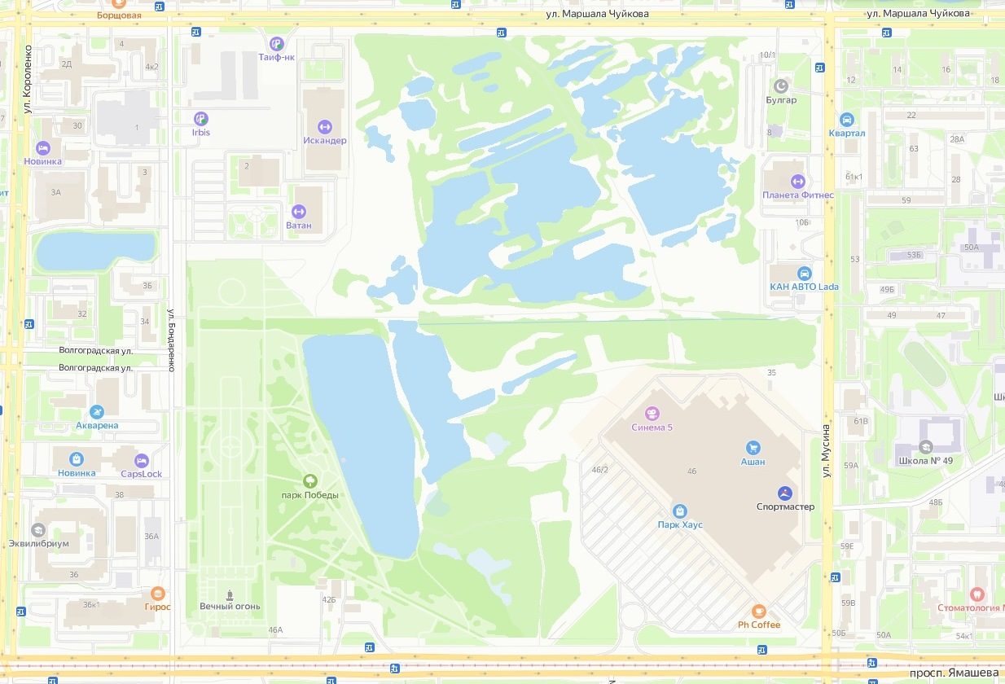

**Описание местоположения границ особо охраняемой природной**

**территории местного значения - рекреационной местности**

**парка «Парк Победы»**

Координаты характерных (поворотных) точек границы зоны

(система координат МСК-16)

|  |  |  |
| --- | --- | --- |
| Условный номер земельного участка: | | |
| Площадь земельного участка: 475340 м2 | | |
| **Обозначение характерных точек границ** | **Координаты, м** | |
| **X** | **Y** |
| **1** | **2** | **3** |
| 1 | 480941,60 | 1304861,08 |
| 2 | 480941,65 | 1304902,11 |
| 3 | 480942,27 | 1305487,43 |
| 4 | 480915,78 | 1305487,13 |
| 5 | 480817,28 | 1305486,84 |
| 6 | 480768,27 | 1305485,29 |
| 7 | 480768,13 | 1305491,17 |
| 8 | 480652,03 | 1305490,60 |
| 9 | 480598,25 | 1305489,91 |
| 10 | 480519,73 | 1305489,75 |
| 11 | 480508,00 | 1305489,00 |
| 12 | 480487,78 | 1305489,00 |
| 13 | 480487,66 | 1305389,00 |
| 14 | 480487,63 | 1305354,51 |
| 15 | 480487,25 | 1305004,60 |
| 16 | 480487,25 | 1305004,31 |
| 17 | 480386,55 | 1305014,69 |
| 18 | 480363,84 | 1304988,37 |
| 19 | 480357,56 | 1304973,76 |
| 20 | 480346,00 | 1304978,00 |
| 21 | 480297,00 | 1304985,00 |
| 22 | 480292,34 | 1304984,34 |
| 23 | 480290,34 | 1304984,00 |
| 24 | 480290,00 | 1304984,00 |
| 25 | 480259,27 | 1304984,00 |
| 26 | 480259,00 | 1304984,00 |
| 27 | 480201,00 | 1304992,00 |
| 28 | 480143,00 | 1304984,00 |
| 29 | 480130,27 | 1304971,27 |
| 30 | 480123,21 | 1304957,13 |
| 31 | 480123,18 | 1304934,90 |
| 32 | 480128,32 | 1304913,49 |
| 33 | 480127,84 | 1304913,68 |
| 34 | 480128,00 | 1304913,00 |
| 35 | 480095,00 | 1304926,00 |
| 36 | 480021,83 | 1305072,34 |
| 37 | 480021,74 | 1304988,90 |
| 38 | 480021,65 | 1304914,91 |
| 39 | 480073,65 | 1304912,06 |
| 40 | 480081,22 | 1304870,00 |
| 41 | 480087,06 | 1304870,14 |
| 42 | 480087,05 | 1304867,84 |
| 43 | 480097,30 | 1304867,84 |
| 44 | 480097,11 | 1304873,19 |
| 45 | 480111,81 | 1304873,83 |
| 46 | 480111,60 | 1304867,52 |
| 47 | 480111,24 | 1304828,30 |
| 48 | 480115,40 | 1304828,41 |
| 49 | 480115,38 | 1304815,12 |
| 50 | 480103,35 | 1304815,14 |
| 51 | 480103,28 | 1304751,73 |
| 52 | 480021,50 | 1304752,41 |
| 53 | 480021,34 | 1304611,94 |
| 54 | 480201,10 | 1304611,65 |
| 55 | 480511,07 | 1304610,54 |
| 56 | 480599,07 | 1304611,31 |
| 57 | 480599,16 | 1304618,58 |
| 58 | 480599,34 | 1304800,83 |
| 59 | 480659,83 | 1304861,21 |
| 60 | 480660,40 | 1304861,38 |
| 61 | 480760,84 | 1304861,27 |
| 1 | 480941,60 | 1304861,08 |
| 62 | 480938,00 | 1304967,00 |
| 63 | 480938,00 | 1305067,00 |
| 64 | 480908,00 | 1305067,00 |
| 65 | 480908,00 | 1304967,00 |
| 62 | 480938,00 | 1304967,00 |

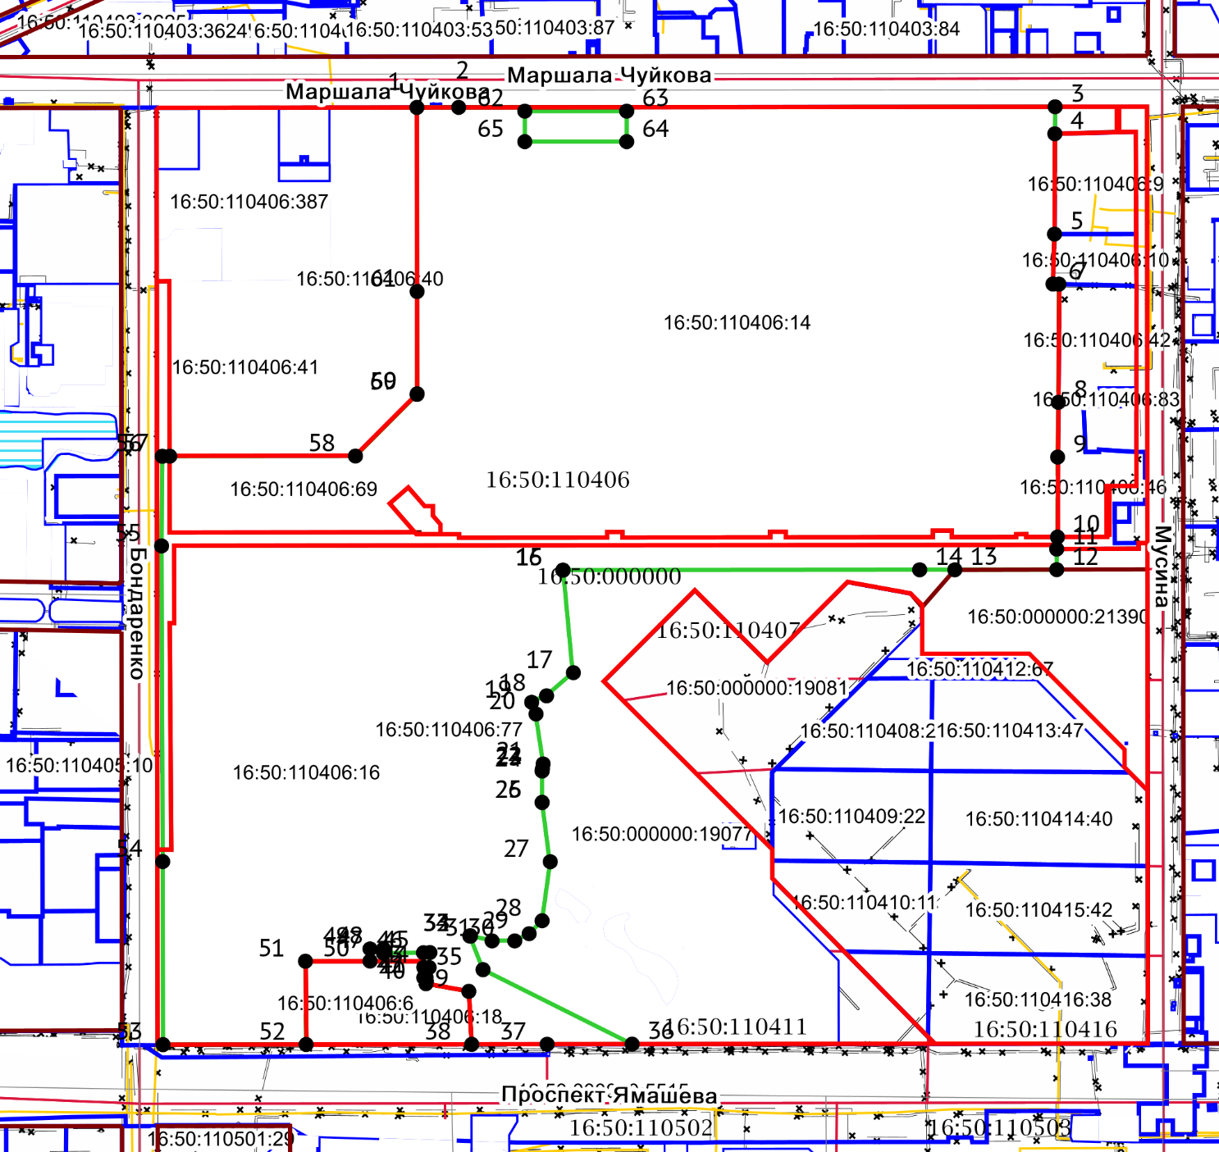

Масштаб: 1:7000

Система координат: МСК-16

Условные обозначения:

|  |  |
| --- | --- |
|  | Вновь образованная характерная точка |

|  |  |
| --- | --- |
|  | Улицы (действующие) |
|  | Красные линии (утвержденные) |
|  | Земельный участок образуемый |
|  | Земельные участки существующие |
|  | Кадастровые кварталы |
|  | Объекты капитального строительства (линейные) |
|  | ЗОУИТ (действующие) |

16:50:110411, 16:50:110406, 16:50:110412, 16:50:110409. 16:50:110407 кадастровый квартал

16:50:110406:82, 16:50:110406:69, 16:50:000000:19077, 16:50:000000:31386, 16:50:110406:16, 16:50:110406:68, 16:50:110406:14, 16:50:110406:77 кадастровый номер исходного земельного участка

участка

|  |  |  |
| --- | --- | --- |
|  |  |  |

Приложение № 3

Утверждено постановлением

Исполнительного комитета

г.Казани

от _______________ №_____

**Карта-схема пространственной зоны**

**особо охраняемой природной территории местного значения -**

**рекреационной местности парка «Сосновая роща»**

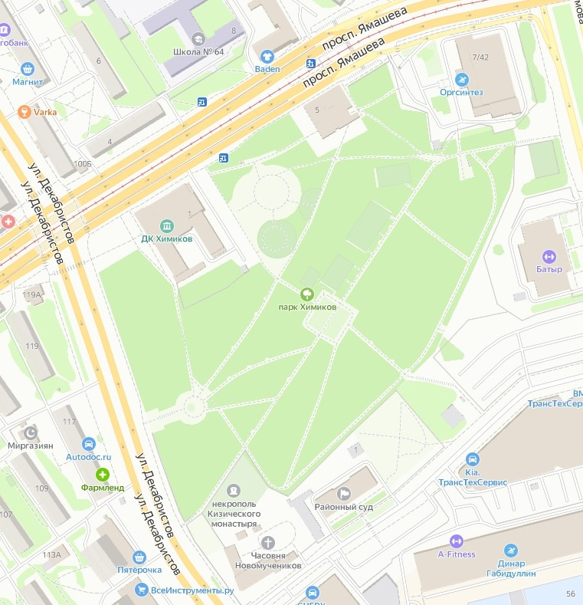

**Описание местоположения границ особо охраняемой природной**

**территории местного значения - рекреационной местности**

**парка «Сосновая роща»**

Координаты характерных (поворотных) точек границы зоны

(система координат МСК-16)

|  |  |  |
| --- | --- | --- |
| Условный номер земельного участка: | | |
| Площадь земельного участка: 84823 м2 | | |
| **Обозначение характерных точек границ** | **Координаты, м** | |
| **X** | **Y** |
| **1** | **2** | **3** |
| 1 | 479791,36 | 1303543,37 |
| 2 | 479799,38 | 1303556,72 |
| 3 | 479848,48 | 1303635,68 |
| 4 | 479848,29 | 1303635,80 |
| 5 | 479813,67 | 1303657,52 |
| 6 | 479837,56 | 1303693,99 |
| 7 | 479863,98 | 1303677,70 |
| 8 | 479890,02 | 1303719,70 |
| 9 | 479884,14 | 1303722,50 |
| 10 | 479849,56 | 1303732,02 |
| 11 | 479843,96 | 1303748,12 |
| 12 | 479813,70 | 1303758,73 |
| 13 | 479805,00 | 1303761,03 |
| 14 | 479806,74 | 1303768,12 |
| 15 | 479814,68 | 1303766,00 |
| 16 | 479819,22 | 1303786,94 |
| 17 | 479831,48 | 1303836,72 |
| 18 | 479850,00 | 1303857,10 |
| 19 | 479852,88 | 1303869,85 |
| 20 | 479818,08 | 1303878,69 |
| 21 | 479810,66 | 1303849,39 |
| 22 | 479762,87 | 1303853,29 |
| 23 | 479761,60 | 1303847,98 |
| 24 | 479758,49 | 1303846,21 |
| 25 | 479763,00 | 1303832,05 |
| 26 | 479746,89 | 1303824,94 |
| 27 | 479706,69 | 1303807,30 |
| 28 | 479662,19 | 1303820,02 |
| 29 | 479654,47 | 1303830,68 |
| 30 | 479646,93 | 1303792,93 |
| 31 | 479612,09 | 1303760,36 |
| 32 | 479562,10 | 1303806,82 |
| 33 | 479557,25 | 1303801,49 |
| 34 | 479573,97 | 1303786,25 |
| 35 | 479573,75 | 1303782,12 |
| 36 | 479560,57 | 1303766,51 |
| 37 | 479555,63 | 1303766,61 |
| 38 | 479539,01 | 1303781,45 |
| 39 | 479534,26 | 1303776,22 |
| 40 | 479591,87 | 1303736,19 |
| 41 | 479553,82 | 1303697,43 |
| 42 | 479542,50 | 1303686,24 |
| 43 | 479500,50 | 1303642,83 |
| 44 | 479568,63 | 1303615,04 |
| 45 | 479545,59 | 1303564,81 |
| 46 | 479547,77 | 1303536,47 |
| 47 | 479543,92 | 1303527,45 |
| 48 | 479553,59 | 1303524,05 |
| 49 | 479547,97 | 1303508,35 |
| 50 | 479544,81 | 1303509,40 |
| 51 | 479540,85 | 1303498,06 |
| 52 | 479685,79 | 1303448,44 |
| 53 | 479689,96 | 1303447,35 |
| 54 | 479690,18 | 1303447,28 |
| 55 | 479691,73 | 1303449,59 |
| 56 | 479710,28 | 1303480,87 |
| 57 | 479673,93 | 1303517,30 |
| 58 | 479717,51 | 1303589,25 |
| 1 | 479791,36 | 1303543,37 |
| 59 | 479695,13 | 1303577,60 |
| 60 | 479698,82 | 1303584,17 |
| 61 | 479695,73 | 1303585,84 |
| 62 | 479696,52 | 1303587,24 |
| 63 | 479691,31 | 1303590,19 |
| 64 | 479686,79 | 1303582,14 |
| 59 | 479695,13 | 1303577,60 |
| 65 | 479829,93 | 1303866,73 |
| 66 | 479830,72 | 1303869,43 |
| 67 | 479826,91 | 1303870,58 |
| 68 | 479826,07 | 1303867,86 |
| 65 | 479829,93 | 1303866,73 |

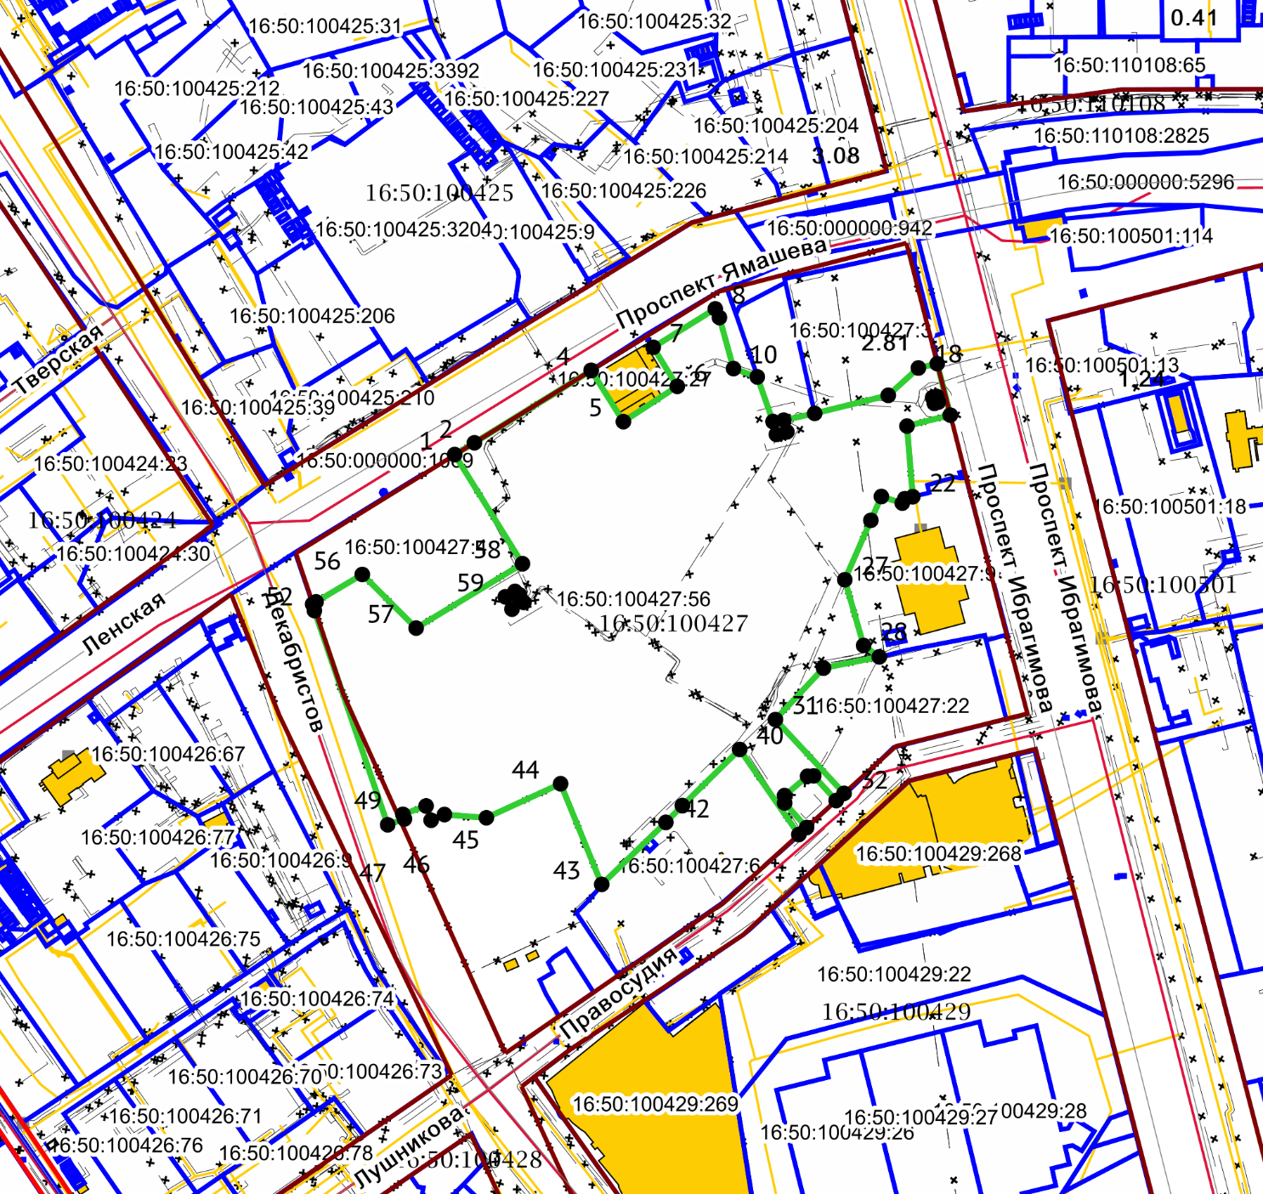

Масштаб: 1:5000

Система координат: МСК-16

Условные обозначения:

|  |  |
| --- | --- |
|  | Вновь образованная характерная точка |

|  |  |  |
| --- | --- | --- |
|  |  |  |

|  |  |
| --- | --- |
|  | Красные линии (утвержденные) |
|  | Красные линии (не утвержденные) |
|  | Земельный участок образуемый |
|  | Земельные участки существующие |
|  | Кадастровые кварталы |